河海大学研究生教育教学管理系统

【优博优硕论文申报】

操

作

手

册

2021年4月

目 录
一、学生操作说明
Ⅰ、用户登录 1
Ⅱ、优博优硕论文申报 1
二、导师操作说明 3
Ⅰ、优博优硕论文推荐审核 3
三、学院（学部、系）操作说明 5
Ⅰ、优博优硕论文推荐审核 5

一、学生操作说明

Ⅰ、用户登录
功能说明：学生登录研究生管理系统。
说明：1.使用chrome或IE10+浏览器（360浏览器版本8.1以上） 2.1280*800分辨率以上浏览本系统 3.请不要屏蔽弹出窗口
操作说明：
登录河海大学研究生院网站研究生教育教学管理信息系统学生端口（网址：http://yjss.hhu.edu.cn/home/stulogin），输入学号，密码（原始密码为“学号_@hhu”）以及验证码，点击登录进行相关信息维护操作。
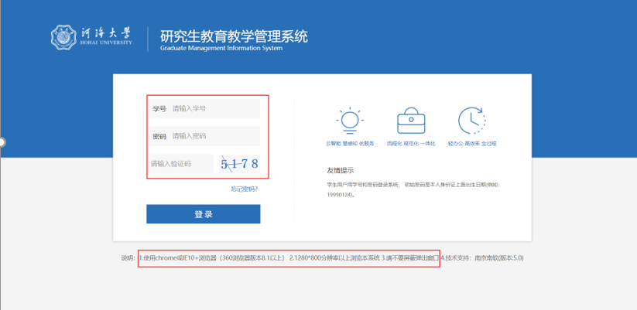
图Ⅰ-1

Ⅱ、优博优硕论文申报
功能说明： 毕业生申报优博优硕论文。
操作说明：
- 进入管理系统“毕业学位”模块→优博优硕论文申报，如图Ⅱ-1。点击【选择文件】按钮，上传与国家图书馆存档原文一致的博士硕士学位论文电子版（PDF格式），点击【确定】。作者相关信息及工作情况维护完成后，先点击【保存】基础信息。保存成功后继续维护代表性成果信息，如图Ⅱ-2。
学位论文电子版命名规则：学术型命名规则为“一级学科代码及名称_姓名_学位论文题目_LW”,如“0815水利工程_张三_中国近岸海域极值波高和增水时空分布特征_LW”；专业学位命名规则为“专业类别代码及名称_姓名_学位论文题目_LW”,如“1252公共管理_李四_政务信息共享政策与实践研究_LW”）
2.核实相应内容无误后，点击【提交】按钮，提交申报。（提交后无法修改，确需修改可联系导师驳回提交，重新修改申请！）如图Ⅱ-3。
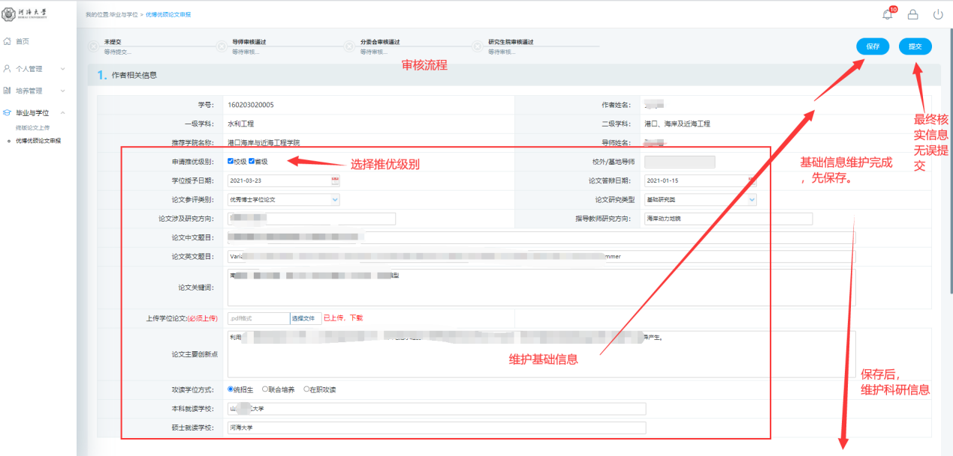
图Ⅱ-1
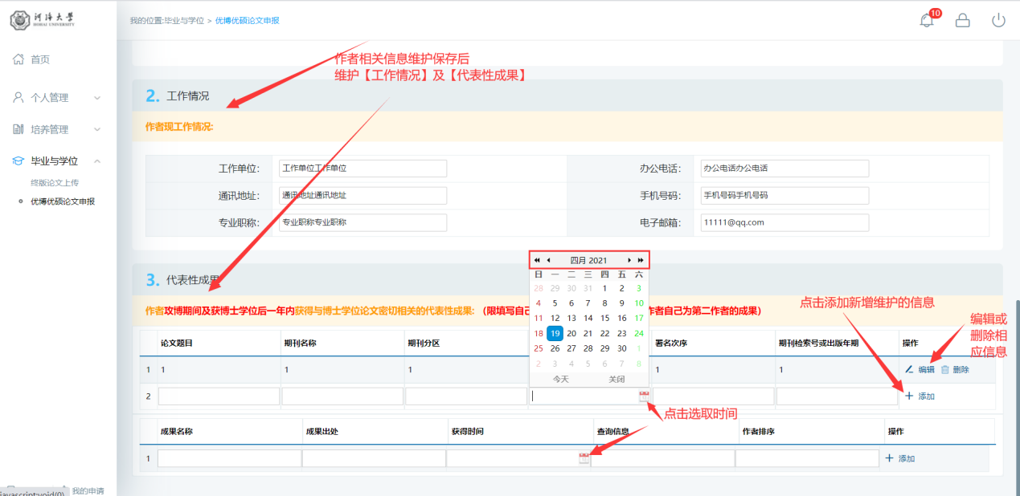
图Ⅱ-2
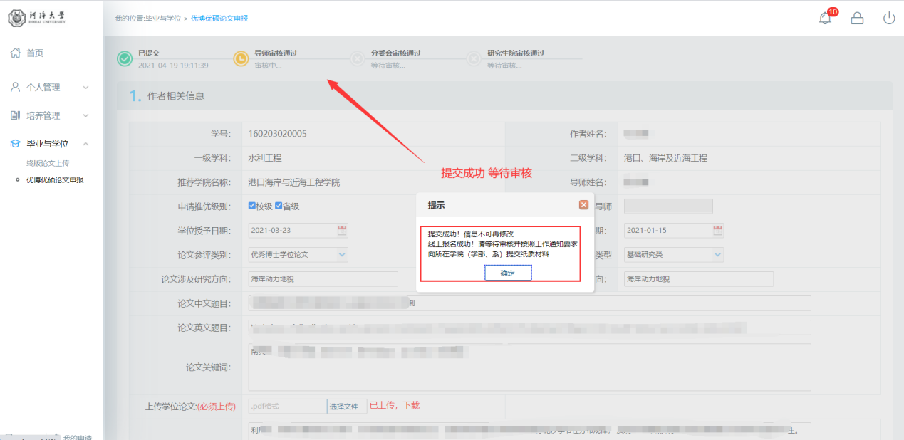
图Ⅱ-3

二、导师操作说明

Ⅰ、优博优硕论文推荐审核
功能说明：审核优博优硕论文申请。
操作说明：
1.登录研究生院网站研究生教育教学管理信息系统教工端口（网址：http://yjss.hhu.edu.cn/home/stulogin）进入“毕业学位管理”模块→优博优硕论文申报审核页面 如图Ⅰ-1，可以查询相关优博优硕申报内容。
2.点击附件【下载】按钮，下载查看学位论文，或点击【在线预览】按钮，在线阅览。点击详细【审核】按钮，进入如图Ⅰ-2界面，查看审核详细信息。
3.确认审核各内容情况，点选推荐级别，推荐意见以及审核状态，点击【审核】按钮，确定审核 如图Ⅰ-3。点击【撤销】按钮，撤销审核状态（一般是误操作审核，可点击撤销审核）。点击【驳回重新提交/驳回】按钮，可打回申请，学生重新修改后提交审核。
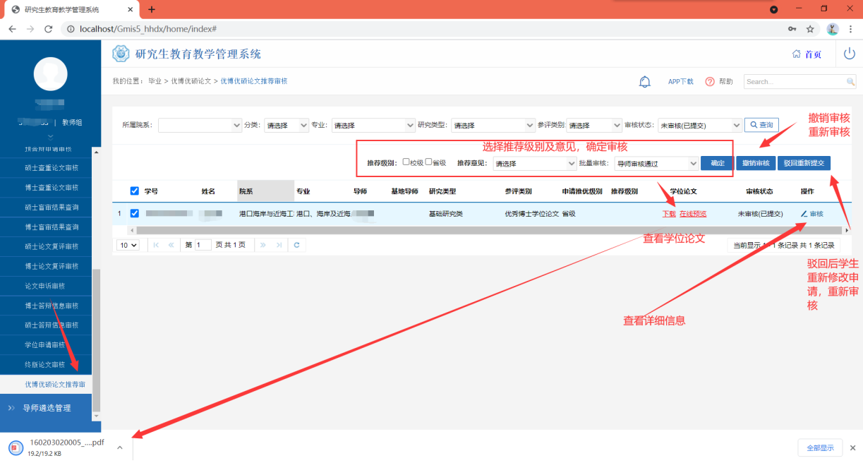
图Ⅰ-1
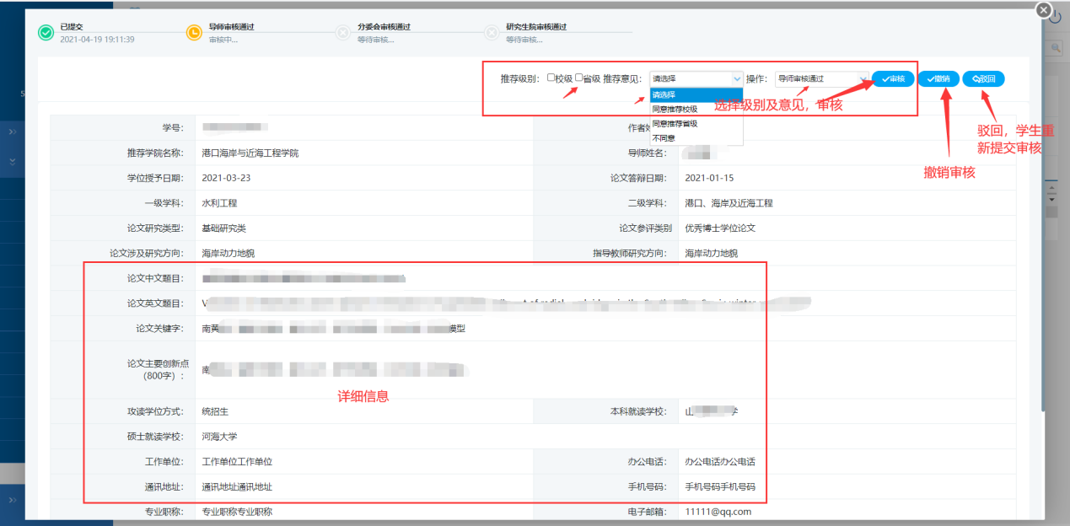
图Ⅰ-2
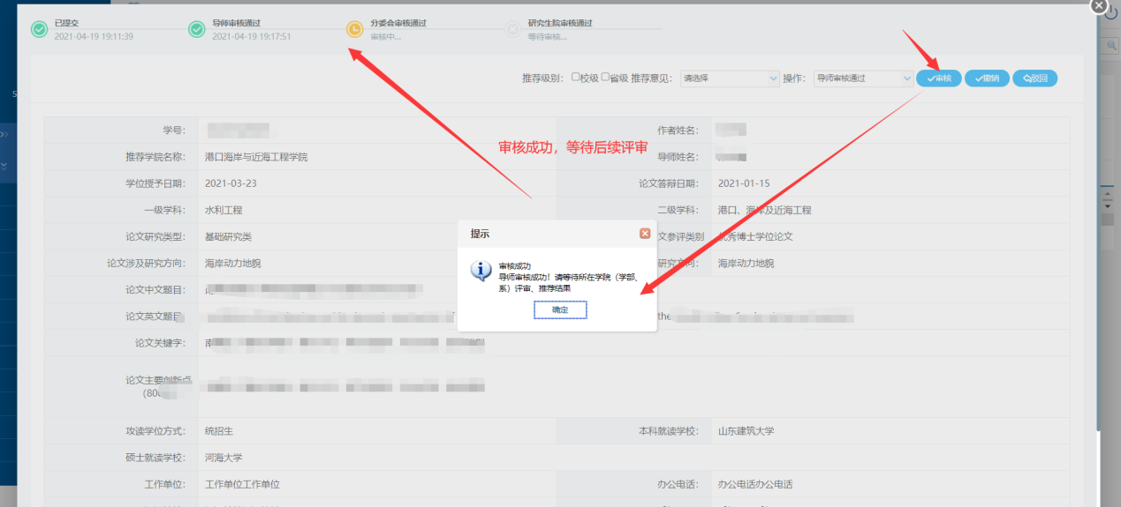
图Ⅰ-3

三、学院（学部、系）操作说明

Ⅰ、优博优硕论文推荐审核
功能说明：审核优博优硕论文申请。
操作说明：
- 进入优博优硕论文审核页面 如图Ⅰ-1，可以查询相关优博优硕申报内容。
- 点击附件【下载】按钮，下载查看学位论文，或点击【在线预览】按钮，在线阅览。点击详细【审核】按钮，进入如图Ⅰ-2界面，查看审核详细信息。
- 确认审核各内容情况，点选推荐级别，推荐意见以及审核状态，点击【审核】按钮，确定审核 如图Ⅰ-3。点击【撤销】按钮，撤销审核状态（一般是误操作审核，可点击撤销审核）。点击【驳回重新提交/驳回】按钮，可打回申请，学生重新修改后提交审核。
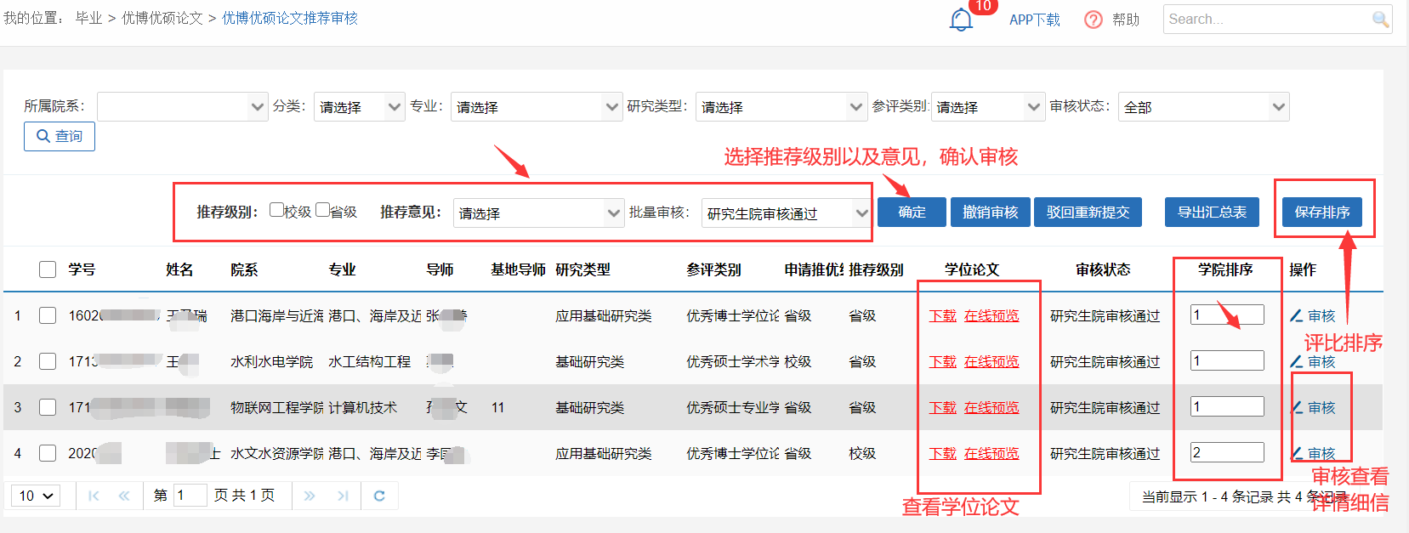
图Ⅰ-1
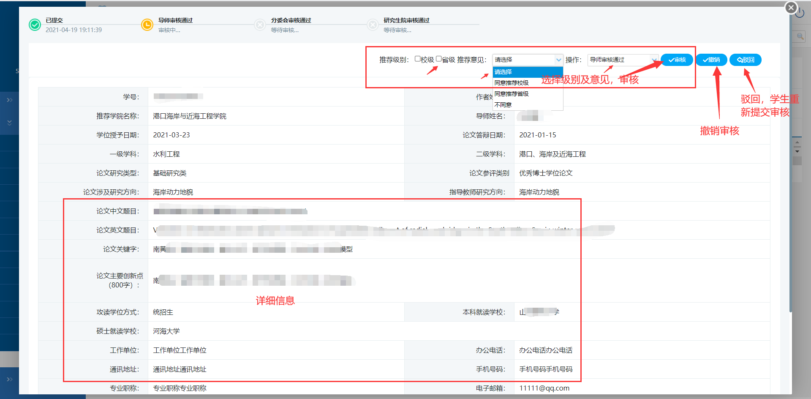
图Ⅰ-2
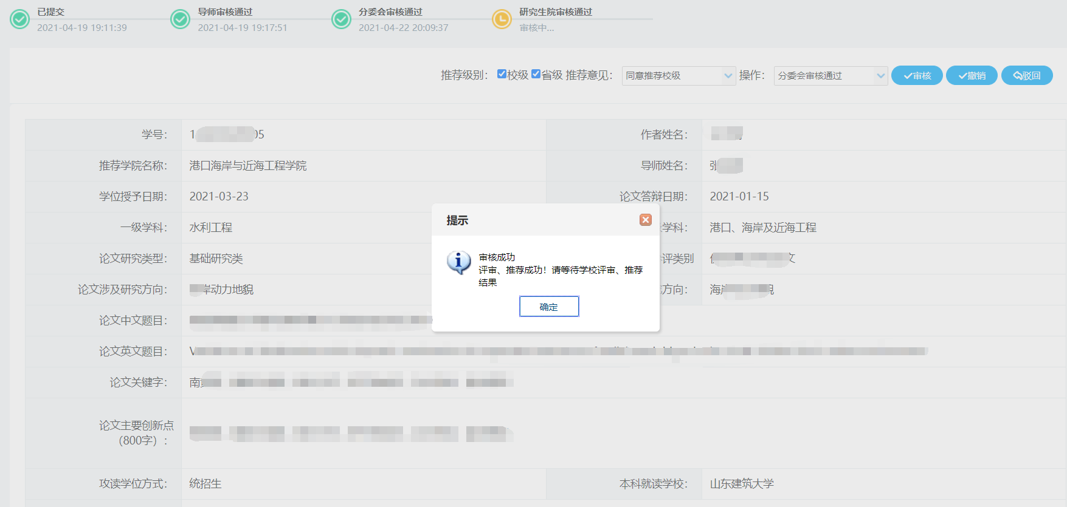
图Ⅰ-3
分委会主席审核界面：